TEXTURA ÍGNEA

Sirve para describir el aspecto general de las rocas ígneas en función del tamaño, forma y ordenamiento de sus cristales. La textura revela mucho sobre el ambiente en el que se formó la roca. Esto permite hacer deducciones sobre el origen de la roca mientras trabajan en el campo donde no disponen de equipo sofisticado.

Los tres factores que contribuyen en el tamaño de la roca son:
- La velocidad a la cual se enfría el magma
- La cantidad de sílice presente.
- La cantidad de gases disueltos en el magma

Tipos de texturas ígneas:
- Textura afanítica
- Textura fanerítica
- Textura porfídica
- Textura vítrea
- Textura piroclastica
- Textura pegmatítica

Textura anfática

Textura fanerítica

Textura porfídica

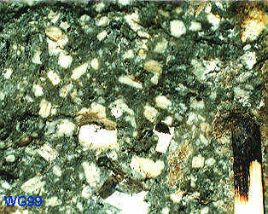

Textura vítrea

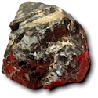

Textura piroclástica

